焼却灰仮保管庫周辺での放射線量測定結果について

南部クリーンセンターで，大気中の放射線量を測定しましたのでお知らせします。

測定高さ 地上1メートル
測定距離 仮保管庫から1メートル
測定機器 シンチレーション式サーベイメータ
クリアパルス㈱ A2700

【南部クリーンセンター】
測定箇所

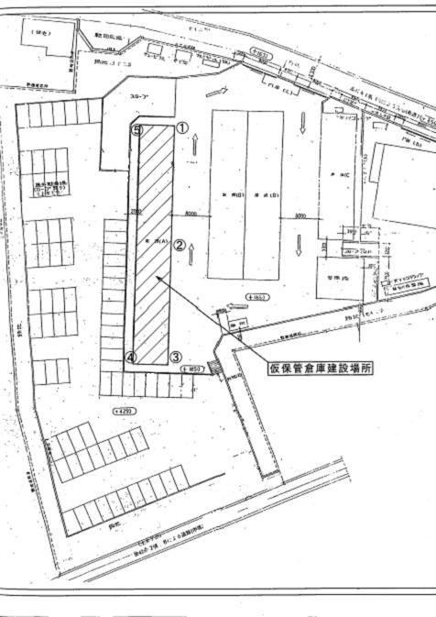
【南部クリーンセンター】
測定結果（μSv(ﾏｲｸﾛｼｰﾍﾞﾙﾄ)/時）
測定日 | ① | ② | ③ | ④ | ⑤
7月3日  （水） | ０．１２１ | ０．１１５ | ０．１２４ | ０．１２４ | ０．１４５
7月5日  （金） | ０．１００ | ０．１２３ | ０．１３０ | ０．１２９ | ０．１３０
7月10日  （水） | ０．１１０ | ０．１１６ | ０．１２２ | ０．１２２ | ０．１６０
7月12日  （金） | ０．１２２ | ０．１１８ | ０．１１９ | ０．１０９ | ０．１４１
7月17日  （水） | ０．１１３ | ０．１１７ | ０．１１５ | ０．１０９ | ０．１３６
7月19日  （金） | ０．１２０ | ０．１２０ | ０．１２８ | ０．０９６ | ０．１２９
7月24日  （水） | ０．１２０ | ０．１２６ | ０．１２８ | ０．１２６ | ０．１５９
7月26日  （金） | ０．１１４ | ０．１１２ | ０．１１５ | ０．１２４ | ０．１４９

